## TEST.1

试验场景:（邻居节点调至1跳）



1. 节点轨迹

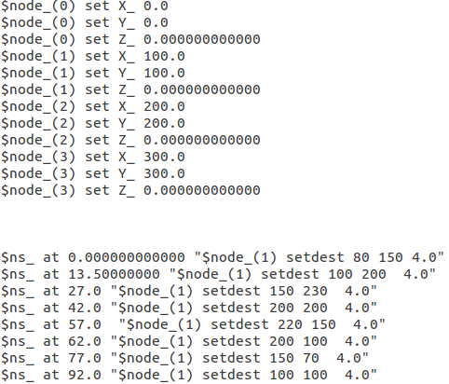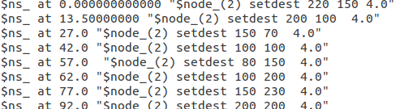

1. 0节点在11s时开始发数据到3节点：

此时1号节点还处在0节点通信范围内，通过比对距离和效用值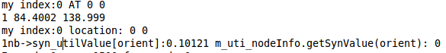

将数据发送至节点1。

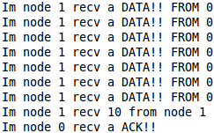

节点1收到数据后，邻居列表有0节点和2节点。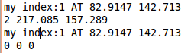

和0、2节点比较，发现本节点比较合适，继续携带数据。

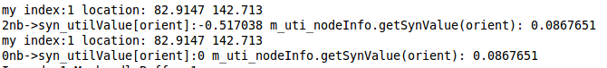

一段时间后的比较情况：



最后节点1发现节点3：

传送数据，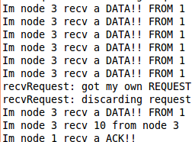

节点1、节点2分别脱离0、3的物理通信范围：

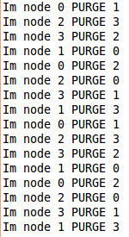

1. 节点0在65s时给节点3发数据

此时节点1、节点2位置对调，运行结果和上面情况类似。